Контрольно-измерительные материалы

для проведения

промежуточной аттестации по биологии

5 класс

**СПЕЦИФИКАЦИЯ КОНТРОЛЬНЫХ ИЗМЕРИТЕЛЬНЫХ МАТЕРИАЛОВ ДЛЯ**

**ПРОВЕДЕНИЯ ПРОМЕЖУТОЧНОЙ АТТЕСТАЦИИ**

**ПО БИОЛОГИИ В 5 КЛАССЕ**

***Назначение КИМ***

Промежуточная аттестация представляет собой форму объективной оценки качества усвоения учащимися всего объёма содержания учебного предмета «биологии» за учебный год, с использованием заданий стандартизированной формы (контрольных измерительных материалов). Контрольно-измерительные материалы позволяют установить уровень форсированности предметных результатов у учащихся 5 класса по итогам усвоения программы по предмету «биология» Формой проведения промежуточной аттестацией по предмету «биология» в 5 классе является задания с выбором ответа или развёрнутый ответ. Результаты промежуточной аттестации учитываются при выставлении годовой отметки по предмету «биология».

***Подходы к отбору содержания, разработке структуры КИМ***

Объектами контроля выступают дидактические единицы знаний и требования к формированию биологических, закрепленных в образовательном стандарте.

  Задания КИМ различаются по форме и уровню сложности, который определяется способом познавательной деятельности, необходимым для выполнения задания.

   Задания, повышенного и высокого уровней сложности, в отличие от базовых, предполагает более сложную комплексную по своему характеру познавательную деятельность.

   При разработке КИМ учитываются возрастные особенности обучающихся, уровень развития их познавательной активности, объем и характер предъявляемого им учебного содержания по предмету.

Для обучающихся с ОВЗ создаются специальные педагогические условия:

* Наглядное подкрепление информации.
* Наглядное подкрепление инструкций.
* Выполнение заданий по образцу.

Особые условия проведения промежуточной аттестации:

* Особая форма организации аттестации (в малой группе, индивидуально) с учетом особых образовательных потребностей и индивидуальных особенностей обучающихся;
* Привычная обстановка в классе;
* Адаптирование инструкции с учетом особых образовательных потребностей и индивидуальных трудностей обучающихся.
* При необходимости предоставление дифференцированной помощи: стимулирующей (одобрение, эмоциональны поддержка), организующей (привлечение внимания, концентрированное на выполнение работы, напоминание о необходимости самопроверки), направляющей (повторное разъяснение инструкции к заданию);
* Исключение негативных реакций со стороны педагога, недопустимость ситуаций, приводящих к эмоциональному травмированию ребенка.

Обучающиеся ОВЗ выполняют задания тестовой части, задания базового уровня.

***Структура работы и характеристика заданий***

Итоговая промежуточная аттестация по курсу 5 класса представлена в форме КИМ и включают задания базового и повышенного уровней.

Промежуточная аттестация состоит из одной части и включает в себя 8 заданий. Задания 2.1, 2.2, 3, 4.1, 5.1 предполагают краткий ответ в виде комбинации цифр, числа или слова (словосочетания), а задания 1.1, 1.2, 1.3, 4.2, 5.2, 6, 7, 8 предполагают развернутый ответ (дать объяснение, описание или обоснование).

***Распределение заданий КИМ по содержанию, проверяемым умениям и способам деятельности. Распределение заданий по уровням сложности.***

|  |  |  |  |
| --- | --- | --- | --- |
| № | Вид работы | Проверяемые умения | Уровень сложности |
| 1 | предполагают развернутый ответ (дать объяснение, описание или обоснование). | направлено на выявление уровня овладения умением выделять существенные признаки биологических объектов. Первая часть задания проверяет умение обучающихся определять на рисунке объекты живой природы (вирусы, растения, животные). Вторая часть проверяет умения сравнивать объекты, находить их сходство и различия. Третья часть контролирует умения выявлять и характеризовать существенные признаки объекта. | Б |
| 2 | предполагают краткий ответ в виде комбинации цифр, числа или слова (словосочетания) | проверяет умение определять процесс по описанию биологического явления и значение данного процесса в жизни живого организма. | Б |
| 3 | предполагают краткий ответ в виде комбинации цифр, числа или слова (словосочетания) | проверяет сформированность знаний о биологических методах и оборудовании, необходимых для биологических исследований  в конкретных условиях. | Б |
| 4 | предполагают краткий ответ в виде комбинации цифр, числа или слова (словосочетания) | в первой части проверяет умение работать с рисунком, знание характеристик природных сообществ и умение устанавливать взаимосвязи приспособленности организмов к среде обитания. Вторая часть задания направлена на проверку умения делать выводы на основании проведенного анализа. | Б |
| 5 | предполагают краткий ответ в виде комбинации цифр, числа или слова (словосочетания) | в первой части проверяет умение анализировать текст биологического содержания на предмет выявления в нем необходимой информации. Вторая часть задания проверяет умения описывать изображенный объект и сравнивать его с другими. | Б |
| 6 | предполагают развернутый ответ (дать объяснение, описание или обоснование). | проверяет умение находить недостающую информацию для описания важнейших природных зон. | Б |
| 7 | предполагают развернутый ответ (дать объяснение, описание или обоснование). | проверяет понимание обучающимися схематического изображения правил природопользования и техники безопасности при работе в биологической лаборатории и способность объяснить необходимость соблюдения этих правил | Б |
| 8 | предполагают развернутый ответ (дать объяснение, описание или обоснование). | обучающиеся анализируют профессии, связанные с применением биологических знаний. | Б |
| 9 | предполагают краткий ответ в виде слова (словосочетания) или числа / комбинации цифр | проверяет понимание особенностей флоры и фауны природных сообществ. | Б |

Условные обозначения Уровень сложности: Б — базовый, П — повышенный. Тип задания КО — с кратким ответом.

***Время и способ выполнения варианта КИМ***

На промежуточную аттестацию отводится 40 минут.

***Дополнительные материалы и оборудование***

Дополнительные материалы для проведения работы требуются: линейка

***Оценка выполнения заданий и работы в целом***

Максимальный балл за работу в целом – 22 балла

Задания 2.1, 2.2, 4.1 считаются выполненными верно, если правильно указано слово или словосочетание, и оцениваются 1 баллом.

Задания 3, 5.1 считаются выполненными верно, если правильно указаны обе цифры, и оцениваются максимально 2 баллами; если в ответе допущена одна ошибка (в том числе написана лишняя цифра или не написана необходимая цифра), выставляется 1 балл; если допущено две или более ошибки – 0 баллов.

Задания 1.1, 1.2, 1.3, 4.2, 5.2, 6, 7, 8 оцениваются в соответствии с критериями оценивания, индивидуальными для каждого задания.

Работа считается выполненной, если выполнено 50% базового уровня.

*Распределение балов в соответствии с заданиями*

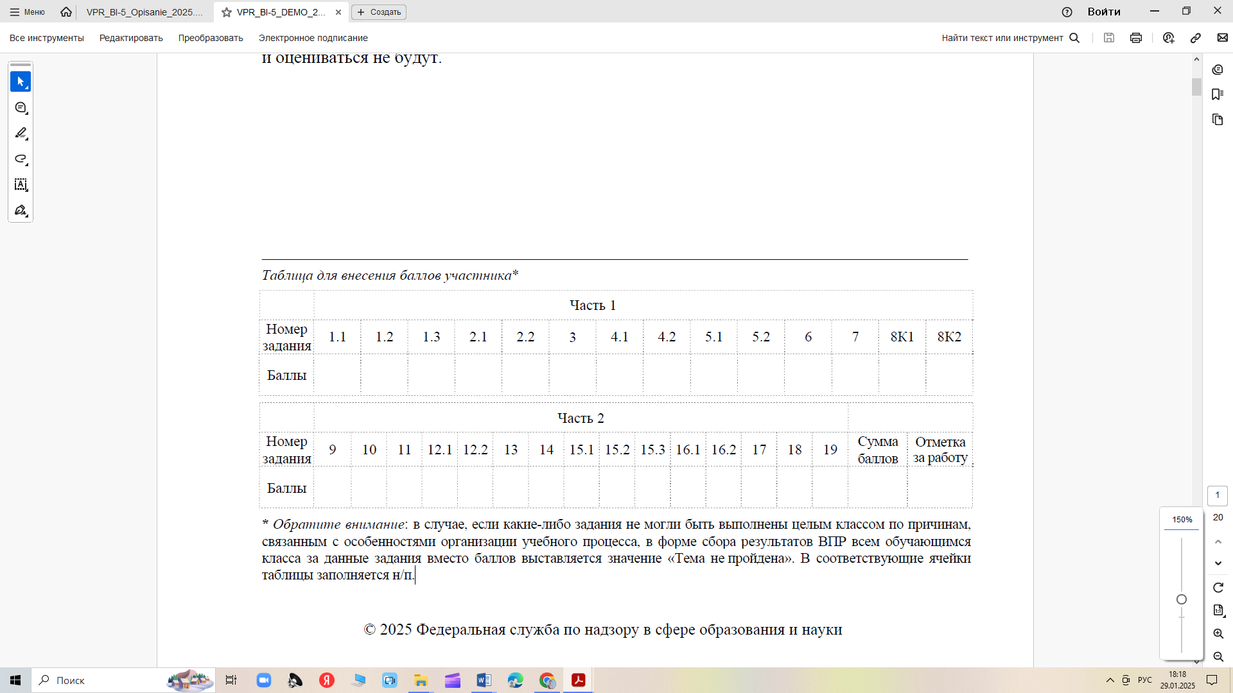

1 2 2 1 1 2 1 1 2 3 2 2 1 1

Пятибалльная шкала в соответствии с ФГОС соотносится с тремя уровнями успешности (необходимый/базовый, программный и высокий). Перевод отметки в пятибалльную шкалу осуществляется по следующей схеме.

«5» – глубокое понимание программного материала, безошибочный ответ, решение. «4» – правильное усвоение программного материала, отдельные незначительные неточности и ошибки. «3» – усвоение основных положений программного материала без способности оперировать им на конструктивном уровне. «2» – плохое, поверхностное усвоение программного материала. «1» – полное отсутствие каких-либо знаний учебного материала

***Критерии оценивания***

|  |  |  |  |
| --- | --- | --- | --- |
| **% выполнения всей работы** | **Баллы** | **Отметка** | **Уровень достижения планируемого результата** |
| Меньше 50% | 10 | 2 | Ниже базового |
| 50%-64% | 13- 11 | 3 | Базовый(обязательный) |
| 65%-84% | 18-14 | 4 | Повышенный |
| 85-100% | 22-19 | 5 | Высокий |

**КОДИФИКАТОР ЭЛЕМЕНТОВ СОДЕРЖАНИЯ И ТРЕБОВАНИЙ К УРОВНЮ ПОДГОТОВКИ УЧАЩИХСЯ 5 КЛАССА ДЛЯ ПРОВЕДЕНИЯ ПРОМЕЖУТОЧНОЙ АТТЕСТАЦИИ ПО БИОЛОГИИ**

Кодификатор элементов содержания и требований к уровню подготовки учащихся 5 классов для проведения промежуточной аттестации по биологии является одним из документов, определяющих структуру и содержание КИМ для проведения промежуточной аттестации по биологии. Он составлен на основе Федерального государственного образовательного стандарта среднего общего образования.

Кодификатор состоит из трех разделов:

раздел 1. «Перечень проверяемых требований к результатам освоения основной образовательной программы основного общего образования по русскому языку»;

раздел 2. «Перечень элементов содержания, проверяемых на основном государственном экзамене по русскому языку»;

раздел 3. «Отражение в содержании контрольных измерительных материалов личностных результатов освоения основной образовательной программы основного общего образования».

|  |  |  |  |  |  |
| --- | --- | --- | --- | --- | --- |
| **№** | **Проверяемые элементы содержания** | **Проверяемые требования**  **(умения)** | **Код КЭС/КТ** | **Уровень сложно- сти** | **Макси- маль- ный балл за выпол- нение задания** |
| **Часть 1** | | | | | |
| 1 | Понятие о жизни. При- знаки живого (клеточное строение, питание, ды- хание, выделение, рост и др.). Объекты живой и неживой природы, их сравнение. Живая и не- живая природа – единое целое | Характеризовать биологию как науку о живой природе, называть признаки живого, сравнивать объекты живой и неживой природы | 1.1/  1.1;  1.4–1.6 | Б | 5 |
| 2 | Жизнедеятельность ор- ганизмов. Особенности строения и процессов жизнедеятельности у рас- тений, животных, бакте- рий и грибов. Свойства организмов: питание, ды- хание, выделение, движе- ние, размножение, раз- витие, раздражимость, приспособленность. Ор- ганизм – единое целое | Иметь представление о важ- нейших биологических про- цессах и явлениях: питание, дыхание, транспорт веществ, раздражимость, рост, разви- тие, движение, размножение. Применять биологические термины и понятия (в том числе: живые тела, биология, экология, цитология, анато- мия, физиология, биологи- ческая систематика, клетка, ткань, орган, система органов, организм, вирус, движение, питание, фотосинтез, дыха- ние, выделение, раздражи- мость, рост, размножение, развитие, среда обитания, | 3.4/  1.4;  1.5 | Б | 2 |

|  |  |  |  |  |  |
| --- | --- | --- | --- | --- | --- |
|  |  | природное сообщество, ис- кусственное сообщество) в соответствии с поставленной задачей и в контексте |  |  |  |
| 3 | Метод описания в био- логии (наглядный, сло- весный, схематический). Метод измерения (ин- струменты измерения) | Применять методы биологии (наблюдение, описание, клас- сификация, измерение, экс- перимент): проводить на- блюдения за организмами; описывать биологические объекты, процессы и явления; проводить измерение биоло- гических объектов с различ- ными способами измерения и сравнения живых объектов) | 1.2;  1.3;  2.1;  2.2/  1.14;  1.15 | Б | 2 |
| 4 | Понятие о природном сообществе. Взаимосвязи организмов в природных сообществах. Пищевые связи в сообществах. Пищевые звенья, цепи и сети питания. Произ- водители, потребители и разрушители органи- ческих веществ в при- родных сообществах. Примеры природных со- обществ (лес, пруд, озеро и др.) | Приводить примеры, харак- теризующие приспособлен- ность организмов к среде обитания, взаимосвязи орга- низмов в сообществах. Выде- лять отличительные признаки природных и искусственных сообществ | 5.1/  1.9;  1.10 | Б | 2 |
| 5 | Понятие о среде обита- ния. Водная, наземно- воздушная, почвенная, внутриорганизменная среды обитания. Пред- ставители сред обитания. Особенности сред оби- тания организмов. При- способления организмов к среде обитания. Сезон- ные изменения в жизни организмов. Взаимосвязи организмов в природных сообществах. Пищевые связи в сообществах. Пищевые звенья, цепи и сети питания. Про- изводители, потребители и разрушители органи- ческих веществ в при- родных сообществах | Раскрывать понятие о среде обитания (водной, наземно- воздушной, почвенной, внут- риорганизменной), условиях среды обитания. Проводить описание организма (расте- ния, животного) по заданному плану, выделять сущест- венные признаки строения и процессов жизнедеятель- ности организмов | 4.1;  4.2;  5.1/  1.7;  1.8 | Б | 5 |

|  |  |  |  |  |  |
| --- | --- | --- | --- | --- | --- |
| 6 | Природные зоны Земли, их обитатели. Флора и фауна природных зон. Ландшафты: природные и культурные | Различать по внешнему виду (изображениям), схемам и описаниям: природные и искусственные сообщества, взаимосвязи организмов в природном и искусственном сообществах; представителей флоры и фауны природных зон Земли; ландшафты при- родные и культурные | 5.3/  1.6 | Б | 2 |
| 7 | Пути сохранения биоло- гического разнообразия. Охраняемые территории (заповедники, заказники, национальные парки, па- мятники природы). Крас- ная книга РФ. Осознание жизни как великой цен- ности | Аргументировать основные правила поведения человека в природе и объяснять значение природоохранной деятельности человека, ана- лизировать глобальные эко- логические проблемы | 6.2/  1.11 | Б | 2 |
| 8 | Биология – система наук о живой природе. Ос- новные разделы биоло- гии (ботаника, зоология, экология, цитология, ана- томия, физиология и др.). Профессии, связанные с биологией: врач, вете- ринар, психолог, агроном, животновод и др. Связь биологии с другими нау- ками (математика, геогра- фия и др.). Роль биологии в познании окружающего мира и практической дея- тельности современного человека | Перечислять источники биологических знаний; характеризовать значение биологических знаний для современного человека; знать профессии, связанные с био- логией | 1.2/  1.2 | Б | 2 |

|  |
| --- |
| Всего заданий – **8**, из них по уровню сложности: Б – **8**;.  Максимальный первичный балл – **22** |

***Система оценивания выполнения работы по биологии***

Правильное выполнение каждого из 8 заданий оценивается 22 балла. Задание считается выполненным верно, если ответ записан в той форме, которая указана в инструкции по выполнению задания, и полностью совпадает с эталоном ответа. Если ответ неверный, ответ не записан в той форме, которая указана в инструкции по выполнению задания или ответ отсутствует, он считается неверным.

**Ответы и критерии к оцениванию**

Часть 1

Правильный ответ на каждое из заданий 2.1, 2.2, 4.1 оценивается 1 баллом.

Полный правильный ответ на каждое из заданий 3 и 5.1 оценивается 2 баллами. Если

в ответе допущена одна ошибка (в том числе написана лишняя цифра или не написана одна

необходимая цифра), выставляется 1 балл; если допущено две или более ошибки – 0 баллов.

|  |  |
| --- | --- |
| Номер задания | Правильный ответ |
| 2.1 | размножение |
| 2.2 | воспроизведение себе подобных |
| 3 | 25 (в любой последовательности) |
| 4.1 | смешанные леса / хвойные леса / степь |
| 5.1 | 24 (в любой последовательности) |

Рассмотрите рисунки с изображением представителей различных царств природы.

1.1. Подпишите их названия, используя слова из предложенного списка:

*растения, бактерии, грибы.*

|  |  |
| --- | --- |
| **Содержание верного ответа и указания к оцениванию** | **Баллы** |
| А бактерия Б гриб В растения |  |
| Верно подписаны три объекта живой природы | 1 |
| Верно подписаны один-два объекта живой природы.  ИЛИ Ответ неправильный | 0 |
| *Максимальный балл* | *1* |

1.2. Два из изображённых на рисунках объекта объединены общим признаком. Выпишите

название объекта, «выпадающего» из общего ряда. Объясните свой выбор.

|  |  |
| --- | --- |
| **Содержание верного ответа и указания к оцениванию**  (допускаются иные формулировки ответа, не искажающие его смысла) | **Баллы** |
| Правильный ответ должен содержать следующие элементы:  1) «выпадающий» из логического ряда объект: бактерии;  2) объяснение, например: бактерии не имеют оформленного ядра / тканей  и органов.  Объяснение может быть приведено в иной, близкой по смыслу формулировке |  |
| Правильно указан объект, дано объяснение | 2 |
| Правильно указан только объект | 1 |
| Объект указан неправильно независимо от наличия/отсутствия объяснения.  ИЛИ Ответ неправильный | 0 |
| *Максимальный балл* | *2* |

1.3. В приведённом ниже списке даны характеристики объектов живой природы. Все они, за

исключением одной, относятся к объекту, изображённому в задании 1.1 над буквой В.

Выпишите характеристику, которая «выпадает» из общего ряда. Объясните свой выбор.

*Неограниченный рост, обмен веществ, клеточное строение, активное перемещение.*

|  |  |
| --- | --- |
| **Содержание верного ответа и указания к оцениванию**  (допускаются иные формулировки ответа, не искажающие его смысла) | **Баллы** |
| Правильный ответ должен содержать следующие элементы:  1) «выпадающая» из логического ряда характеристика: *активное перемещение*;  2) объяснение, например: растения активно не двигаются.  Объяснение может быть приведено в иной, близкой по смыслу формулировке |  |
| Правильно указана характеристика, дано объяснение | 2 |
| Правильно указана только характеристика | 1 |
| Характеристика указана неправильно независимо от наличия/отсутствия  объяснения.  ИЛИ Ответ неправильный | 0 |
| *Максимальный балл* | *2* |

4.2. Напишите название одного животного, которое обитает в сообществе вместе с лисицей.

|  |  |
| --- | --- |
| **Содержание верного ответа и указания к оцениванию** | **Баллы** |
| Правильный ответ должен содержать ответ на вопрос, например: белка.  Может быть названо любое другое животное смешанного или хвойного леса или степи |  |
| Дан правильный ответ на вопрос | 1 |
| Ответ неправильный | 0 |
| *Максимальный балл 1* |  |



5.2. Сделайте описание лисицы обыкновенной по следующему плану.

А) Какую среду обитания освоила лисица?

Б) Густая шерсть – это приспособление к жизни

в каких условиях этой среды? Ответ поясните.

В) Какие отношения сложились между лисицей

и волком в природе?

|  |  |
| --- | --- |
| **Содержание верного ответа и указания к оцениванию**  (допускаются иные формулировки ответа, не искажающие его смысла) | **Баллы** |
| Правильный ответ должен содержать описание/признаки по трём пунктам плана:  А) наземно-воздушную;  Б) густая шерсть – приспособление к холодному климату или к смене сезонов;  В) конкурентные.  Элементы описания могут быть приведены в иной, близкой по смыслу  формулировке |  |
| Правильно даны ответы по трём пунктам плана | 3 |
| Правильно даны ответы по двум любым пунктам плана | 2 |
| Правильно дан ответ только по одному любому пункту плана | 1 |
| Ответ неправильный | 0 |
| *Максимальный балл* | *3* |

6. Заполните пустые ячейки на схеме, выбрав необходимые слова из приведённого списка.

*Верблюд, тайга, саксаул, песец, ель, тундра, дуб, глухарь, степь.*

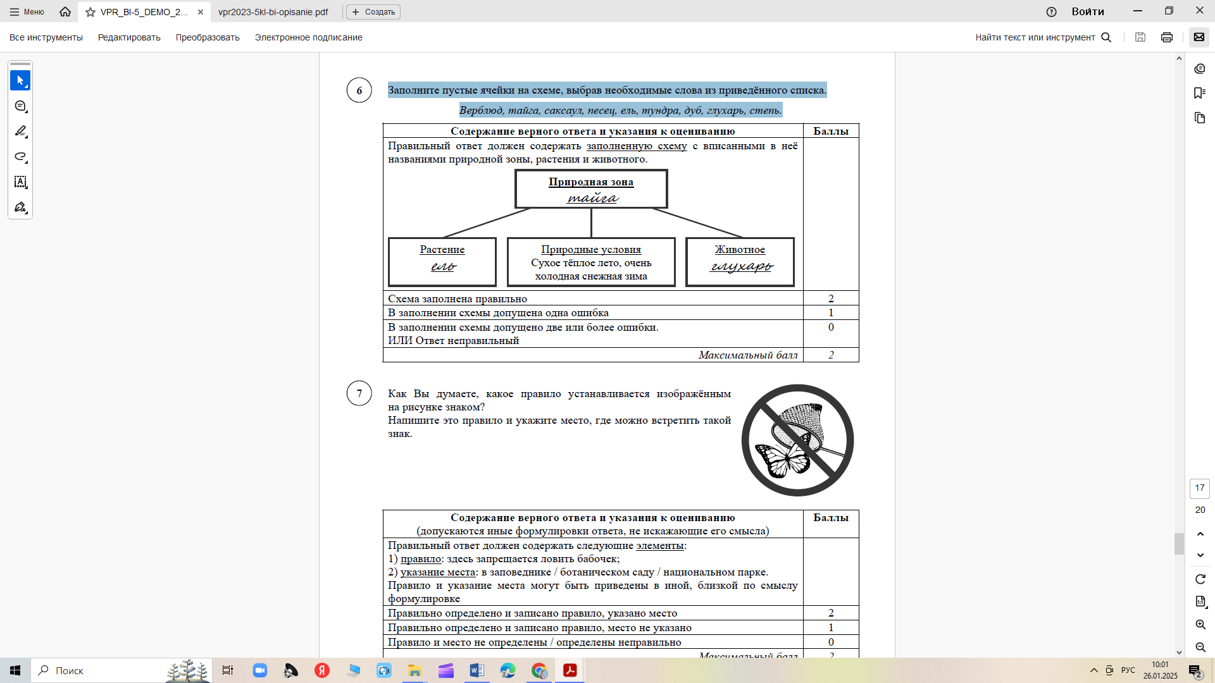

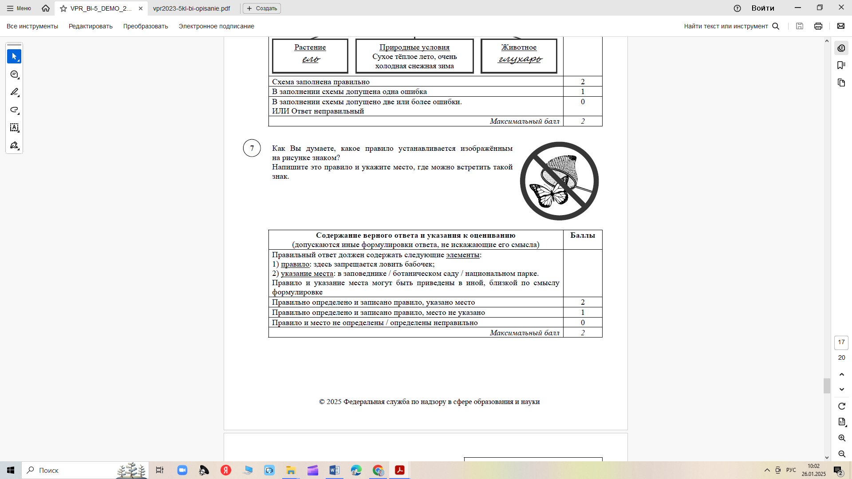7. Как Вы думаете, какое правило устанавливается изображённым

на рисунке знаком?

Напишите это правило и укажите место, где можно встретить такой

знак.

|  |  |
| --- | --- |
| **Содержание верного ответа и указания к оцениванию**  (допускаются иные формулировки ответа, не искажающие его смысла) | **Баллы** |
| Правильный ответ должен содержать следующие элементы:  1) правило: здесь запрещается ловить бабочек;  2) указание места: в заповеднике / ботаническом саду / национальном парке.  Правило и указание места могут быть приведены в иной, близкой по смыслу  формулировке |  |
| Правильно определено и записано правило, указано место | 2 |
| Правильно определено и записано правило, место не указано | 1 |
| Правило и место не определены / определены неправильно | 0 |
| *Максимальный балл* | *2* |

8. На фотографии изображён представитель одной из

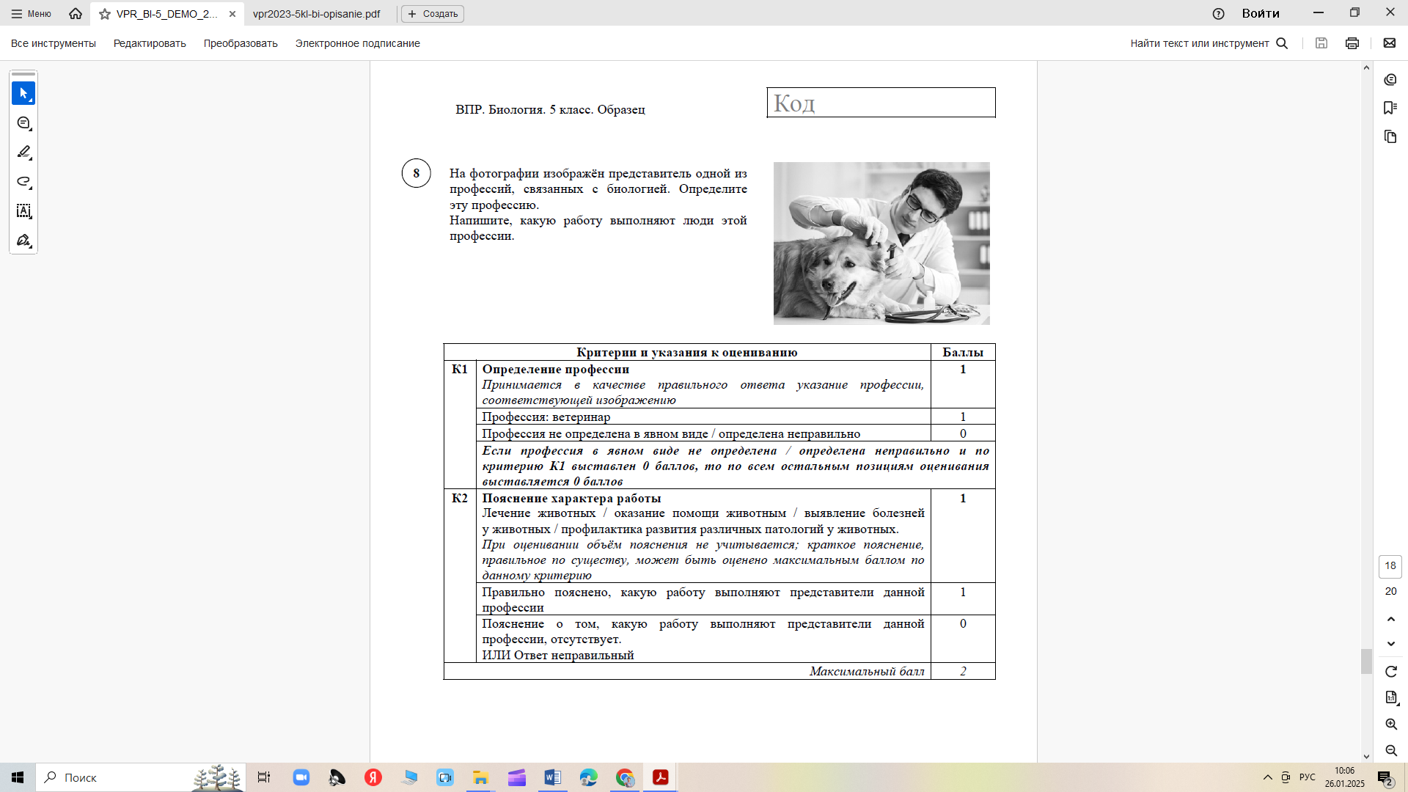профессий, связанных с биологией. Определите

эту профессию.

Напишите, какую работу выполняют люди этой

профессии.

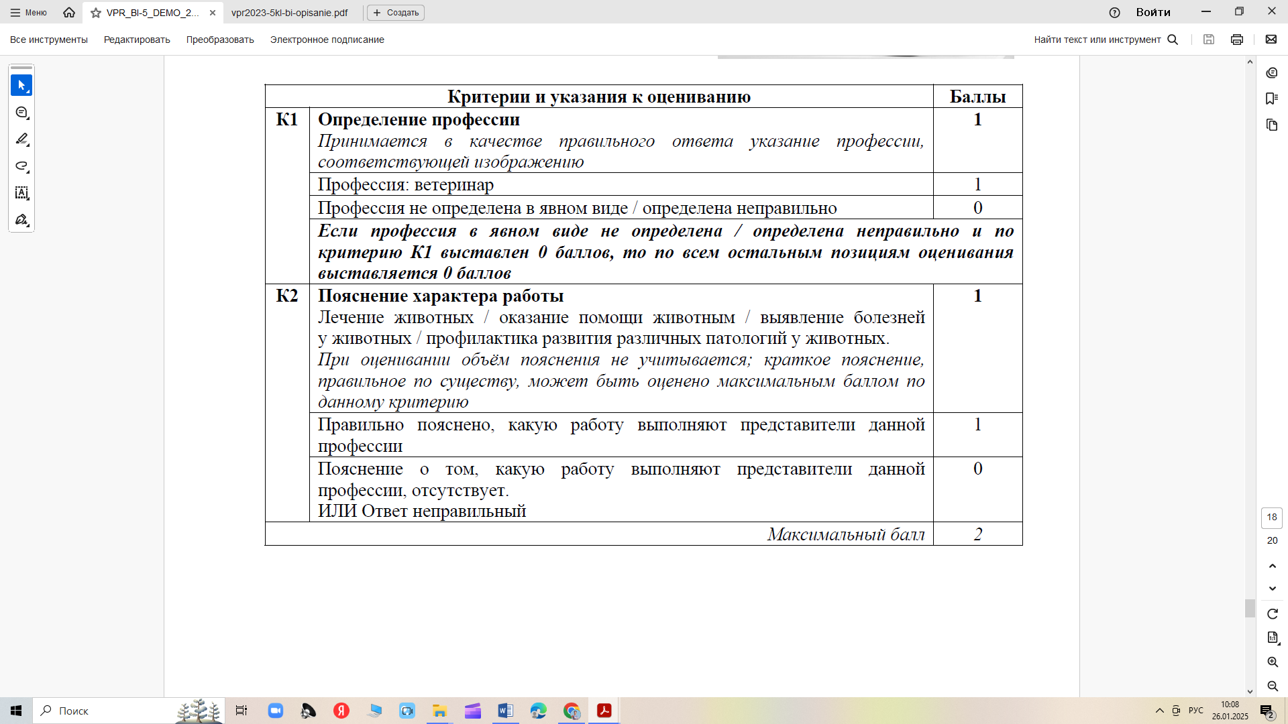

**Демонстрационный вариант контрольных измерительных материалов**

**для проведения промежуточной аттестации по биологии**

**за курс 5 класса**

**Инструкция для учащегося**

На выполнение заданий части 1 проверочной работы по биологии отводится один

урок (не более 40 минут). Часть 1 включает в себя 8 заданий.

Ответы на задания запишите в поля ответов в тексте работы. В случае записи

неверного ответа зачеркните его и запишите рядом новый.

При выполнении работы не разрешается пользоваться учебниками, рабочими тетрадями, справочным материалом. При необходимости можно пользоваться черновиком. Записи в черновике проверяться и оцениваться не будут.

Советуем выполнять задания в том порядке, в котором они даны. В целях экономии

времени пропускайте задание, которое не удаётся выполнить сразу, и переходите к следующему. Если после выполнения работы у Вас останется время, то Вы сможете

вернуться к пропущенным заданиям.

***Желаем успеха!***

**Вариант 1**

1.1 Рассмотрите рисунки с изображением представителей различных царств природы. 1.1. Подпишите их названия, используя слова из предложенного списка: *растения, бактерии, грибы.*

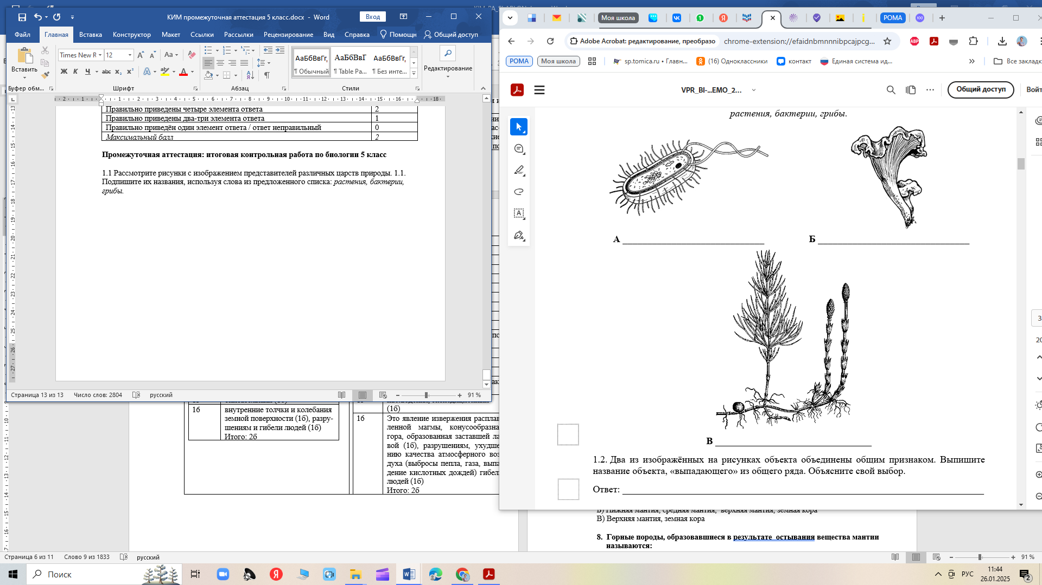

1.2. Два из изображённых на рисунках объекта объединены общим признаком. Выпишите название объекта, «выпадающего» из общего ряда. Объясните свой выбор. Ответ: __________________________________________________________________________ ________________________________________________________________________________

1.3. В приведённом ниже списке даны характеристики объектов живой природы. Все они, за исключением одной, относятся к объекту, изображённому в задании 1.1 над буквой В. Выпишите характеристику, которая «выпадает» из общего ряда. Объясните свой выбор. Неограниченный рост, обмен веществ, клеточное строение, активное перемещение. Ответ: __________________________________________________________________________ ________________________________________________________________________________

2.1. Весной раньше других птиц в Центральную Россию прилетают скворцы. Они обустраивают гнезда, откладывают и высиживают яйца. Найдите в приведённом ниже списке и запишите название этого процесса. Дыхание, питание, рост, размножение.

Ответ: ____________________________________

2.2. В чём значение этого процесса в жизни птиц? Ответ: __________________________________________________________________________ ________________________________________________________________________________

3. Различают практические и теоретические методы исследования. Выберите из приведённого ниже списка два практических метода. 1) обобщение 2) наблюдение 3) описание 4) сравнение 5) измерение Запишите в поле ответа номера выбранных методов исследования. Ответ:

|  |  |
| --- | --- |
|  |  |

4. Перед Вами изображение лисицы обыкновенной.

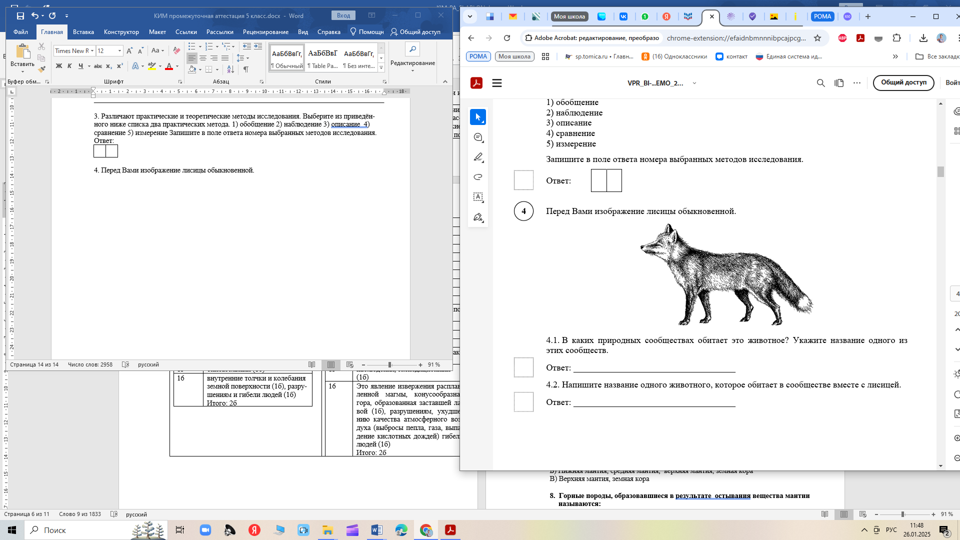

4.1. В каких природных сообществах обитает это животное? Укажите название одного из этих сообществ.

Ответ: ____________________________________

4.2. Напишите название одного животного, которое обитает в сообществе вместе с лисицей. Ответ: ____________________________________

5. Прочитайте текст и выполните задания. (1)Лисица обыкновенная – хищное животное, широко распространённое на территории Евразии, Северной Америки. (2)Лисица – зверь среднего размера, массой до 10 кг, с изящным туловищем на невысоких тонких лапах, с вытянутой мордой, острыми ушами и длинным пушистым хвостом. (3)Самки лисицы рождают живых детёнышей и выкармливают их молоком. (4)Мех у лисицы густой, длинный, рыжего цвета, хорошо удерживающий тепло, поэтому зверь издавна был объектом охотничьего промысла. (5)Лисицы, в отличие от волков, охотятся на мелких животных, в основном на мышей, однако вблизи человеческого жилья могут нападать на домашнюю птицу. (6)В дикой природе лисицы редко живут более семи лет.

5.1. В каких предложениях текста описаны внешние признаки лисицы обыкновенной? Запишите номера выбранных предложений.

Ответ: ____________________________________

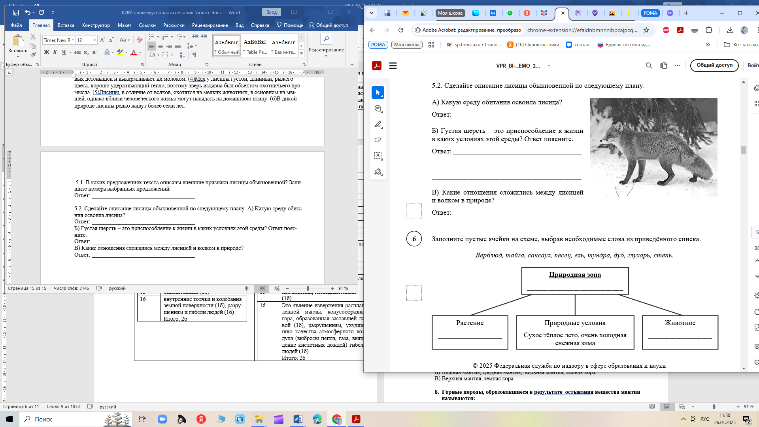

5.2. Сделайте описание лисицы обыкновенной по следующему плану. А) Какую среду обитания освоила лисица?

Ответ: ____________________________________

Б) Густая шерсть – это приспособление к жизни в каких условиях этой среды? Ответ поясните.

Ответ: ____________________________________

В) Какие отношения сложились между лисицей и волком в природе?

Ответ: ____________________________________

6. Заполните пустые ячейки на схеме, выбрав необходимые слова из приведённого списка. *Верблюд, тайга, саксаул, песец, ель, тундра, дуб, глухарь, степь*.

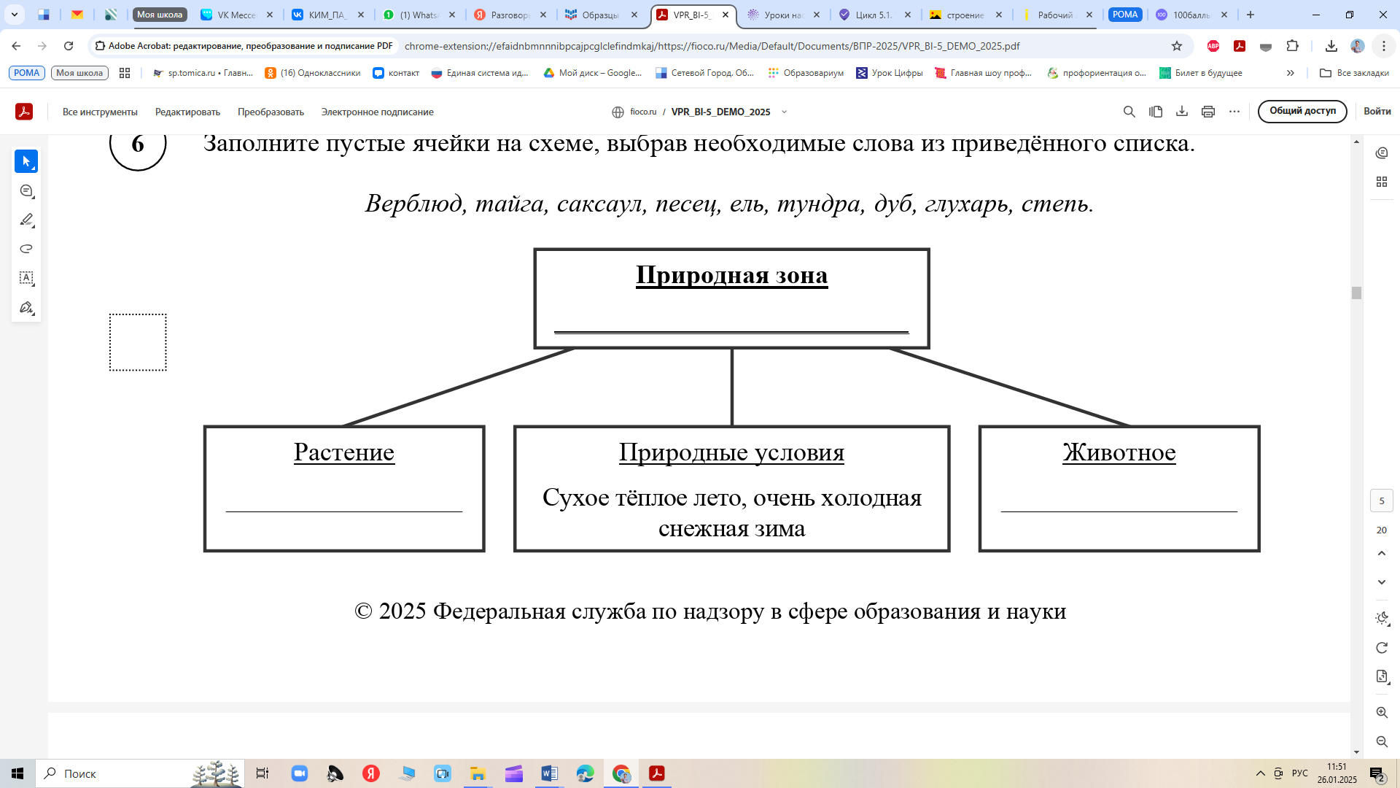

7. Как Вы думаете, какое правило устанавливается изображённым на рисунке знаком? Напишите это правило и укажите место, где можно встретить такой знак.

Ответ: _____________________________________________________

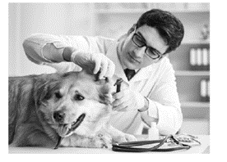8. На фотографии изображён представитель одной из профессий, связанных с биологией. Определите эту профессию.

Ответ: ______________________________________

Напишите, какую работу выполняют люди этой профессии.

Ответ: ______________________________________